Опросный лист для подбора муфт и хомутов

Дата: …………………………………… |  |  | ФИО: ………………………………………….
Заказчик: …………………………………………………………………………
Тел: + 7 …………………………………….…… |  |  | E-mail: ……………………………………...
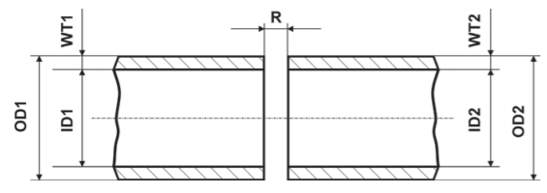
Размеры 1: | OD1  ID1  Или WT1  Серийный № | : ….. мм  : ….. мм  : ….. мм | Размеры 2: |  | OD2  ID2  Или WT2  Серийный № | : …... мм  : ..…. мм  : …... мм
 |  | : ………….. |  |  |  | : …………..
Материал 1: | ☐ Углеродистая сталь  ☐ Нержавеющая сталь  ☐ Стеклопластик  ☐ Полиэтилен  ☐ ПВХ |  | Материал 2: |  | ☐ Углеродистая сталь  ☐ Нержавеющая сталь  ☐ Стеклопластик  ☐ Полиэтилен  ☐ ПВХ
Муфта: | ☐ Жесткая фиксация  ☐ Гибкая фиксация  ☐ Ремонтная |  | Корпус: |  | ☐нерж. | ☐оцинк.
 |  |  | Стяжной механизм: |  | ☐нерж. | ☐оцинк.
Среда:  Обозначение:  Формула:  Концентрация: | ☐ Воздух  ☐ Вода  ☐ Газ  ☐ Топливо  ☐ Химический продукт  ………………………………..  ………………………………..  % ……………………………….. |  | Давление |  | Рабочее  Испытательное  Системное  Вакуум | ☐бар  ☐бар  ☐бар  ☐мбар
 |  |  | Температура (среда) |  | Мах. …………………… ˚С  Мин. ……………..……˚С
 |  |  | Зазор между патрубками |  | R мax. ……………….…… мм
Количество: | Шт. …………………….
Примечание: | ………………………............
Решение | Заполняется специалистом STRAUB
Инженер: | …………………………………………. |  |  | Дата: ……………………

